# **MO Conception de sites web**

# Plate-forme de déménagements

Noms binômes

*KAMGA MERVEILLE

* KONGAPE GUY JUNIOR

**2. Etapes du projet**

**2.1 Conception**

1. Le schéma d’arborescence du site

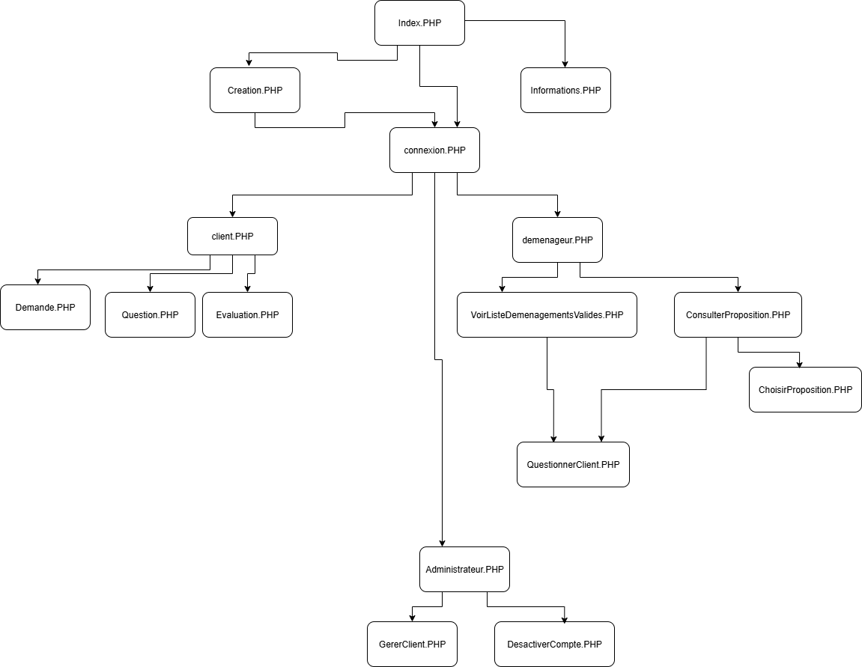

2. La maquette de la page d’accueil en version mobile

Ecran standard de PC

Ecran de téléphone

**3. La description de chaque page**

Index.php ( Kamga)

Contenu : Page d’accueil avec présentation de la plateforme

Images : Jeune déménageur souriant.

Liens :

- Connexion

- Création de compte

- Accès aux annonces publiques (Informations)

Connexion.php ( Kamga)

Contenu : Formulaire de connexion (ID + mot de passe)

Images : Icônes de profil et cadenas.

Liens :

- Redirection vers l’espace personnel selon le rôle

- Lien vers création.php pour créer un compte

Creation.php (Kongape)

Contenu : Formulaire d’inscription avec nom, prénom, email, mot de passe, rôle.

Images : Avatar par défaut, icône de validation. Liens :

- Redirection vers connexion.php après création

- Retour à index.php

Client.php (Kongape)

Contenu : Tableau de bord du client avec ses demandes et les déménageurs ayant postulé.

Images : Logements, icônes de statut.

Liens :

- Demande.php pour créer une demande

- Question.php pour répondre aux questions

- Evaluation.php pour évaluer les déménageurs

- Choix du déménageur

Demande.php ( kongape)

Contenu : Formulaire complet pour créer une demande de déménagement.

Images : Photos de logement

Liens :

- Enregistrement de la demande

- Retour au tableau de bord client

Question.php (kongape)

Contenu : Liste des questions posées par les déménageurs sur une demande.

Images : Icône de message ou bulle de dialogue.

Liens :

- Répondre à la question

- Retour à client.php

Evaluation.php (Kamga)

Contenu : Formulaire pour noter les déménageurs (note, commentaire).

Images : photo du déménageur.

Liens :

- Envoi de l’évaluation

- Retour à client.php

Demenageur.php (Kongape)

Contenu : Tableau de bord du déménageur avec quelques demandes acceptées.

Images : Photo du client ou logement.

Liens :

- VueListeDemmenagementValides.php (kamga)

- ConsultProposition.php(kamga)

VoirListeDemmenagementValides.php (Kongape)

Contenu : Liste des déménagements validés pour le déménageur, infos clients concernés

Liens :

- QuestionClient.php

ConsulterProposition.php (kamga)

Contenu : Détail des propositions faites par le déménageur.

Liens :

- ChoisirProposition.php

- QuestionClient.php

ChoisirProposition.php (kongape)

Contenu : Confirmation du choix d’un déménageur par le client.

Images : Badge “Accepté”

Liens :

- Envoi de la confirmation

- Retour à client.php

QuestionClient.php

Contenu : Interface pour poser des questions au client.

Image : Icône de message.

Liens :

- Envoi de la question

- Retour à VoirListeDemmenagementValides.php

Administrateur.php (kongape)

Contenu : Tableau de bord admin avec gestion des comptes et annonces.

Images : Icônes d’administration, photo de déménagement.

Liens :

- GererClient.php(kamga)

- DesactiverCompte.php (kamga)

GererClient.php( kongape)

Contenu : Liste des utilisateurs avec options de modification ou suppression.

Images : Icône de profil.

Liens :

- Modifier profil

- Supprimer annonce

DesactiverCompte.php (Kongape)

Contenu : Interface pour désactiver un compte client ou déménageur.

Images : Icône de verrouillage.

Liens :

- Confirmation de désactivation

- Retour à Administrateur.php

**4- Diagramme de bases de données**

